LA SANTE.

QUELQUES MEDECINS SPECIALISTES JEU.
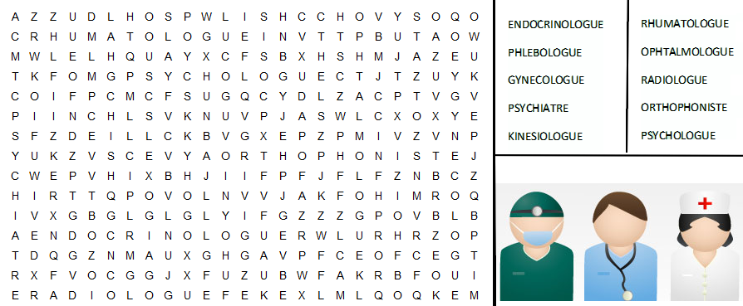

CHEZ LE MEDECIN GENERALISTE DIALOGUE.
- Alors Mademoiselle, qu’est-ce qui ne va pas ?
- Je ne sais pas docteur, je me sens fatiguée…
- Vous vous sentez fatiguée… Vous dormez bien la nuit ?
- Non, pas du tout, je dors très mal, j’ai des insomnies.
- Avez-vous des douleurs quelque part ?
- Oui docteur, J’ai mal à la tête souvent. Je prends de l’aspirine mais ça ne me fait rien.
- Vous avez de la fièvre ?
- Non pas de fièvre. Mais je me sens faible.
- Vous mangez bien ?
- Non, je n’ai jamais faim, je n’ai pas envie de manger.

- Et-ce-que vous allez aux toilettes régulièrement ?
- Non, justement, pas tous les jours.
- Il faut manger beaucoup de fruits…
- Vous suivez un traitement, vous prenez des médicaments ?
- Non docteur, je ne prends rien en ce moment.
- Bien, je vais vous faire une ordonnance.
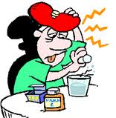

VOCABULAIRE DE LA SANTE A COMPLETER !

Avoir faim. Avoir mal (des douleurs). Avoir envie. Avoir de la fièvre. Avoir des insomnies
Se sentir mal- Etre fatigué- Aller aux toilettes- Suivre un traitement – Prendre des médicaments
......................................................................................................................................................................................................................................................................................................................................................................................................................................................................................................................................................
......................................................................................................................................................................................................................................................................................................................................................................................................................................................................................................................................................

